[复旦大学附属眼耳鼻喉科医院眼科论文被指图像问题，国际打假人发声引关注](https://mp.weixin.qq.com/s?__biz=Mzk0Njc5Mjk2OA==&mid=2247491910&idx=1&sn=c3819242d4257b56a81b9dcec1dd0ad6&chksm=c2d53ae8c299d0b89151d98f6c6f413bd99ef3189384fbe8d7c05cf21e2de2f620e45f5c0ffd&scene=126&sessionid=1743523796)

诚挚君[诚挚科研](javascript:void(0);)2025-03-31 14:30:00浙江

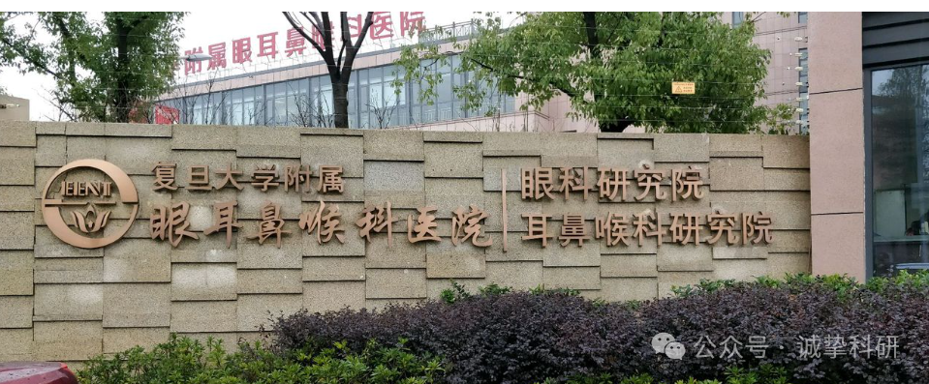

**01**

**论文信息**

2019 年，来自复旦大学附属眼耳鼻喉科医院眼科的 Xianfang Rong、Jun Rao、Dan Li、Qinghe Jing、Yi Lu 以及通讯作者 Yinghong Ji，在《Redox Biology》期刊发表了一篇题为 “TRIM69 inhibits cataractogenesis by negatively regulating p53” 的论文。该论文相关工作得到了中国国家自然科学基金（项目编号：81770907 和 81670835）以及上海人才发展基金（项目编号：2018089）的支持。

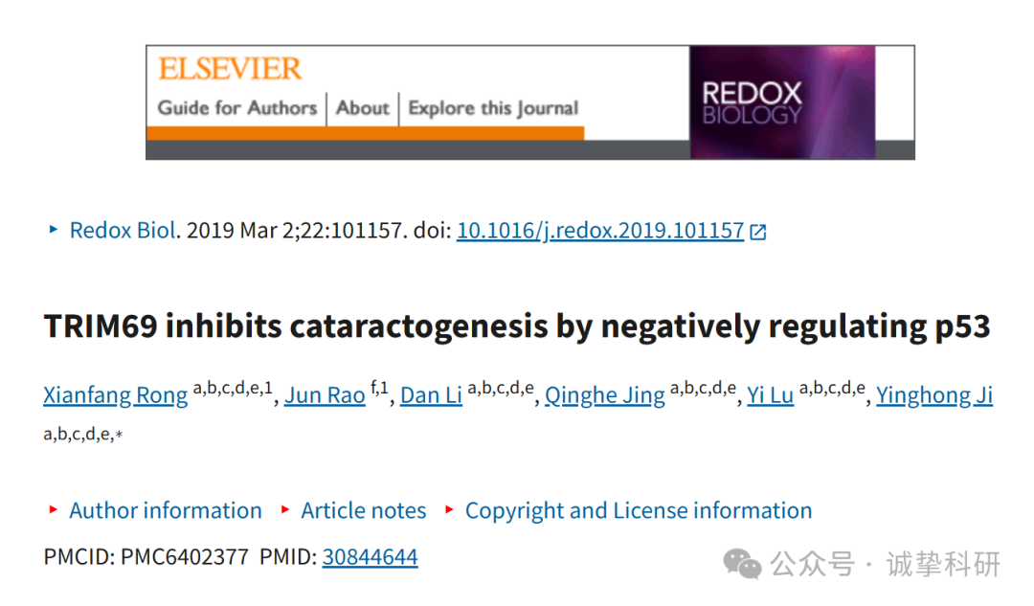

**02**

**质疑信息**

2025年3月，国际著名职业学术打假人Hoya camphorifolia 在 Pubpeer 论坛发表 评论：

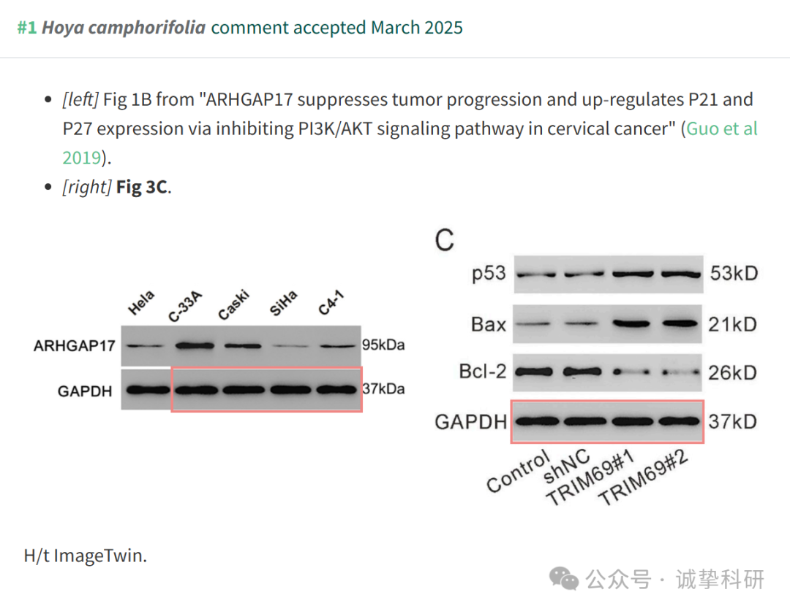

参考信息：

https://pubpeer.com/publications/FDB8F19554AE2645B74E1FC9157A6C

免责声明：信息来源于 Pubpeer，提及人名均为音译，对于文章内容的真实性、完整性、及时性本公众号不做任何保证或承诺，仅供读者参考。如有侵权，请及时联系公众号后台。让我们共同维护学术界的公正与透明。

